地图上的东南西北练习
一、填空
1.当你面向北时，那么你的左面是（ ），右面是（ ）。
2.东与（ ）相对，（ ）与北相对。
3.地图通常是按上（ ）下（ ），左（ ）右（ ） 绘制的。
二、辨方向，我能行。

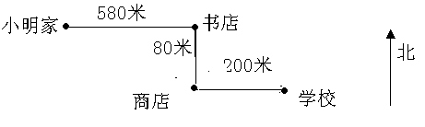

1、小明从家向（ ）面走580米来到 书店，又向（ ）面走（ ）米来到商店，再向（ ）面走（ ）米来到学校。
2、书店在（ ）的东面。书店的（ ）面是小明家。
3、（ ）在学校的西面，学校在商店的（ ）面。
4、书店在（ ）的北面，书店的南面是（ ）
三、辨别地图上的方向。
1、小红从自己家出发，向( )走
到公园，再向( )走到百货大楼。
2、小红从玩具店出发，向( )走
到学校，再向( )走到家。
3、从百货大楼看，新华书店在百货大楼的
( )面，玩具店在百货大楼的( )面。
学校在百货大楼的( )面，公园在百货
大楼的( )面。

